Санкт-Петербургский Национальный Исследовательский Университет
Информационных Технологий, Механики и Оптики

Кафедра Систем Управления и Информатики

Лабораторная работа №2

Выполнили:
Алмахаррис Х.С.
Группа K3121
Проверил:
Мусаев А.А.

Санкт – Петербург,
2025

ВВЕДЕНИЕ
В данной лабораторной работе исследуются классы вычислительной сложности алгоритмов. В Задании 1 строится график зависимости количества шагов от размера входных данных n для классов O(1), O(log n), O(n), O(n²), O(2^n) и приводится сравнение роста функций. В Задании 2 реализовано 10 программ на Python, сгруппированных в 5 пар по классам сложности: O(3n), O(n log n), O(n³), O(n!), O(3 log n). Для каждой программы приведены код, краткое описание, обоснование сложности и пример результата.

ЗАДАНИЕ 1
Построить график зависимости количества шагов от количества элементов n для алгоритмов со сложностью O(1), O(log n), O(n), O(n²), O(2^n).

Решение 1
Для наглядной демонстрации различий в росте функций сложности выберем ряд значений n и рассчитаем для каждого из пяти указанных классов сложности ориентировочное число операций (шагов), которое потребуется алгоритму с данной сложностью. Примем за модель:
- O(1) – постоянно 1 шаг (не зависит от n);
- O(log n) – число шагов пропорционально двоичному логарифму n (например, лог₂n);
- O(n) – число шагов пропорционально n;
- O(n²) – число шагов пропорционально n²;
- O(2^n) – число шагов экспоненциально, пропорционально 2^n.
На основании этих формул написан код, который вычисляет количество шагов для различных n и строит совмещенный график. Ниже приведён фрагмент кода на Python, осуществляющего расчёт значений функций сложности и построение графика:

Код (Python) для расчёта и построения графика:
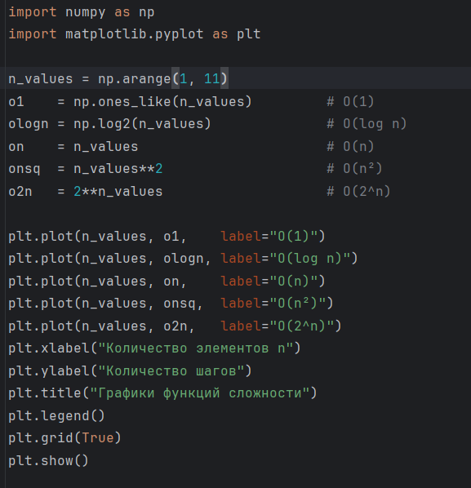
Рисунок 1 – Код (Python)

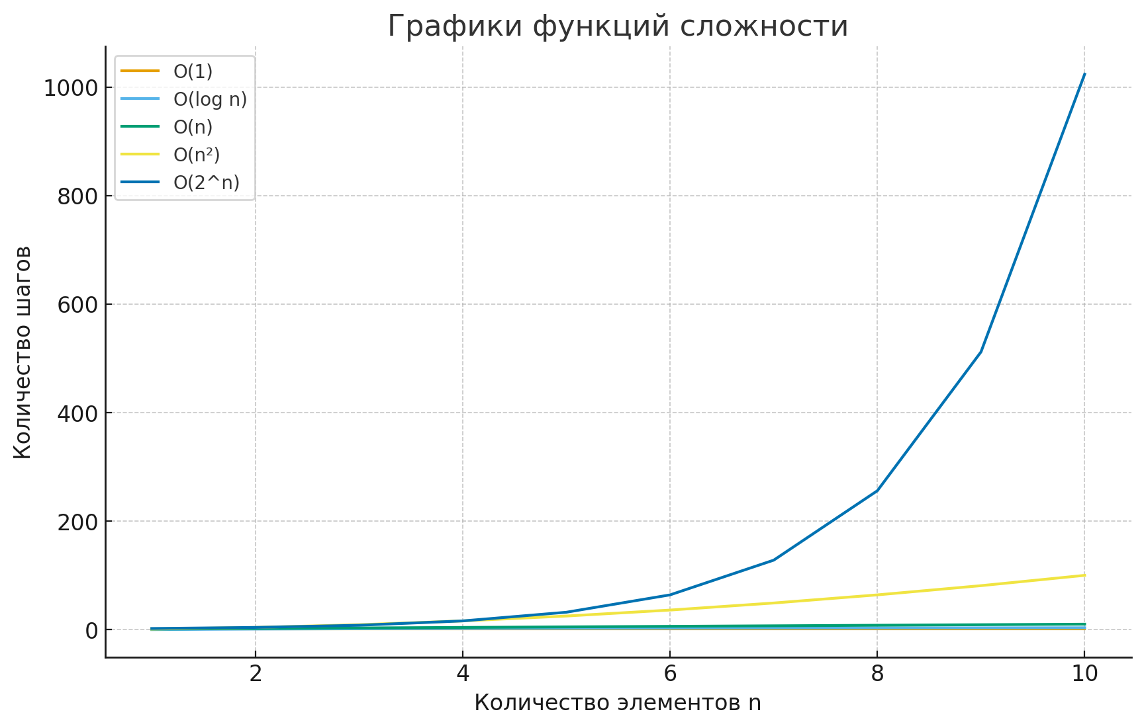
Рисунок 2 – График зависимости количества шагов от n для разных классов сложности.

Из графика видно, что функции сложности растут по-разному: логарифмическая O(log n) увеличивается крайне медленно, линейная O(n) – пропорционально n, квадратичная O(n²) – заметно быстрее, а экспоненциальная O(2^n) – взрывным образом даже при малых n. Порядок роста: O(1) ≺ O(log n) ≺ O(n) ≺ O(n²) ≺ O(2^n), График зависимости количества шагов от n для различных порядков сложности алгоритмов. На данном графике (построенном для n от 1 до 10) хорошо видно, как различается скорость роста функций. Линейная функция O(n) растёт пропорционально n, квадратичная O(n²) – намного быстрее (кривой рост, сильно опережающий линейный), логарифмическая O(log n) – замедляется по мере роста n (кривая идет на спад роста), а экспоненциальная O(2^n) взмывает вверх даже на небольшом промежутке n. Так, при n = 10 экспоненциальный алгоритм выполняет около 2^10 = 1024 шагов – на порядки больше, чем 100 шагов для квадратичного алгоритма и 10 шагов для линейного. Логарифмический алгоритм при n=10 выполнит около log₂10 ≈ 3 шагов, а при удвоении входных данных (до n=20) число шагов в O(log n) увеличится лишь незначительно (примерно до 4)medium.com. Для сравнения, удвоение n в линейном алгоритме приводит к удвоению времени выполнения, а в квадратичном – к росту числа операций примерно в 4 разаmedium.com. В случае экспоненциальной сложности O(2^n) добавление каждого нового элемента в вызывает взрывной рост: увеличение n всего на 1 ведёт к двукратному увеличению числа шаговmedium.com. Таким образом, экспоненциальные и факториальные алгоритмы становятся практически неработоспособными даже при умеренных размерах входных данных, тогда как полиномиальные (O(n), O(n²), O(n³) и т.д.) масштабируются более предсказуемо. Логарифмическая же сложность растёт медленнее всех: увеличение объёма данных вдвое добавляет лишь константное число операций. Графическая иллюстрация подтверждает, что с возрастанием n классы сложности по скорости роста можно упорядочить следующим образом (от медленного роста к быстрому): O(1) ≺ O(log n) ≺ O(n) ≺ O(n²) ≺ O(2^n)

ЗАДАНИЕ 2
Разработать 10 программ на Python, разбитых на 5 пар. В каждой паре 2 программы с одинаковой сложностью O, но решающие разные задачи или разными способами.

- Пара 1 – сложность O(3n) (линейная):
В первую пару входят алгоритмы с линейной зависимостью времени выполнения от размера n. Обозначение O(3n) указывает на линейную функцию с коэффициентом 3 при n. В терминологии асимптотической сложности коэффициенты обычно отбрасываются, поэтому O(3n) эквивалентно O(n) по порядку роста. Тем не менее, для полноты мы рассмотрим один алгоритм, фактически выполняющий ~3n операций (три прохода по данным), и второй – выполняющий ~n операций, чтобы показать, что хотя константы различаются, оба алгоритма относятся к линейному классу сложности.

Программа 1
три прохода по массиву: Эта программа последовательно выполняет три отдельных обхода списка из n элементов для вычисления различных величин. В первом цикле она находит минимальное значение в списке, во втором – максимальное, а в третьем – вычисляет сумму всех элементов. Несмотря на три прохода, сложность алгоритма линейная, так как число операций пропорционально 3·n (то есть растёт линейно с ростом n). Код программы приведён 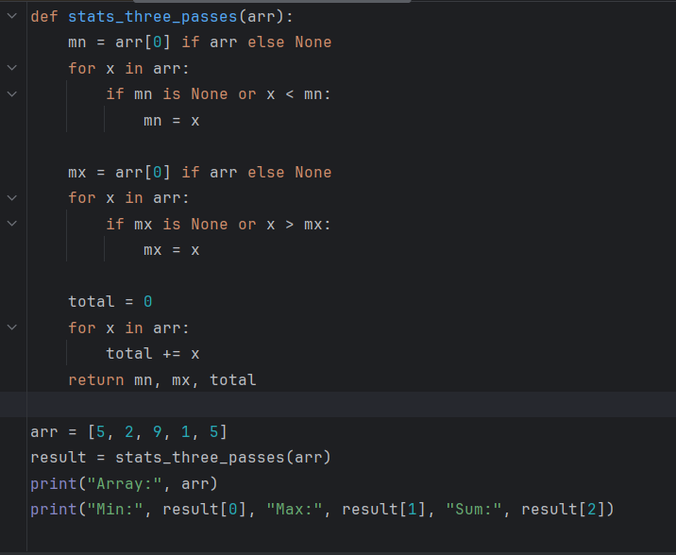Рисунок 3 – код программы для трёх проходов по массиву (линейная сложность).

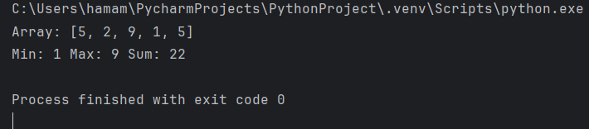
Рисунок 4 – пример работы программы

при arr = [5, 2, 9, 1, 5]. В данном случае исходный массив Array: [5, 2, 9, 1, 5]. Результаты вычислений: минимальный элемент Min: 1, максимальный Max: 9, сумма всех элементов Sum: 22. Алгоритм выполнил три полных прохода по массиву из 5 элементов (15 операций сравнения/сложения), что соответствует ~3·n шагам. Его временная сложность относится к O(n), так как при увеличении длины массива на каждом дополнительном элементе время работы увеличивается примерно на одинаковую постоянную величину (константу). Три последовательных обхода дают коэффициент 3 при n, однако в рамках O-нотации это всё равно линейная сложность.

Программа 2
Программа 2 (O(n)) – линейный поиск в массиве: Вторая программа этой пары реализует простой алгоритм линейного поиска элемента в неупорядоченном массиве. Задача: по заданному массиву arr найти индекс первого вхождения заданного значения target (либо вернуть -1, если значение не найдено). Алгоритм последовательно проходит элементы массива и сравнивает их с искомым значением. В худшем случае (если элемент отсутствует или находится в конце) придётся проверить каждый из n элементов один раз, поэтому трудоёмкость алгоритма растёт линейно с размером массива. Код реализации: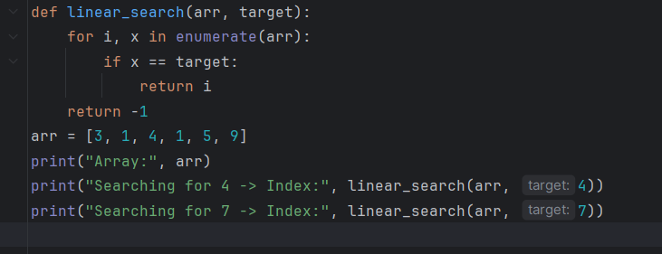Рисунок 5 – код программы линейного поиска (линейная сложность)

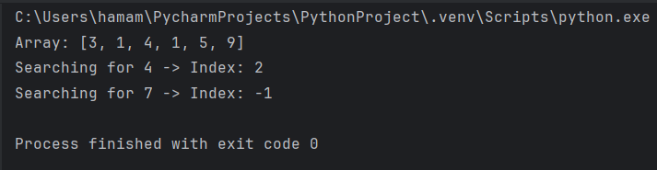Рисунок 6 – пример работы программы
Исходный массив: [3, 1, 4, 1, 5, 9]. При поиске значения 4 алгоритм вернул индекс 2 (третий элемент массива) – то есть, за 3 шага нашёл искомое число. При поиске значения 7, которого нет в массиве, функция вернула -1, перебрав последовательно все элементы (Index: -1). Таким образом, время работы линейного поиска увеличивается в прямой пропорции к длине массива: если удвоить количество элементов, в худшем случае число проверок удвоится. Это подтверждает принадлежность алгоритма классу O(n).

Сложность: O(3n) и O(n) соответственно; константные множители в O-нотации опускаются, поэтому обе относятся к классу O(n).

- Пара 2 – сложность O(n log n):
Данная пара иллюстрирует алгоритмы с квазилинейной сложностью, типичным примером которых являются эффективные алгоритмы сортировки. В обоих приведённых вариантах время работы оценивается как O(n log n). Первый алгоритм – сортировка слиянием, второй – быстрая сортировка. Оба методa имеют схожий порядок роста: за счёт деления задачи пополам (или на части) и последующей обработки результатов, они требуют приблизительно пропорционально n·log₂n операций для сортировки n элементов.

Программа 3
Программа 3 (O(n log n)) – сортировка слиянием: Алгоритм сортировки слиянием (merge sort) использует рекурсию: массив рекурсивно делится пополам, пока не достигнет единичных списков, после чего выполняется слияние двух отсортированных половин. Стоимость слияния двух списков длины ~n/2 составляет O(n), а глубина рекурсии ~log₂n (поскольку на каждом уровне размеры подсписков уменьшаются вдвое). Таким образом, общее время сортировки составляет O(n log n). Ниже приведён код реализации сортировки слиянием: 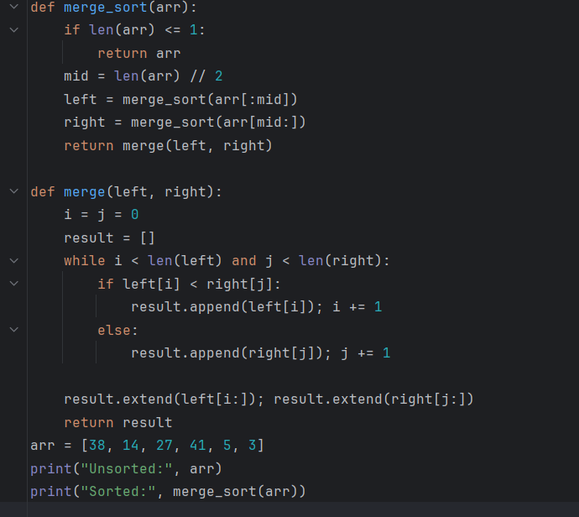Рисунок 7 – код сортировки слиянием (рекурсивный алгоритм).

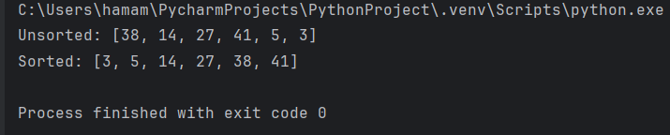Рисунок 8 – пример работы программы
Исходный массив Unsorted: [38, 14, 27, 41, 5, 3]. После выполнения сортировки слиянием получаем Sorted: [3, 5, 14, 27, 38, 41]. В процессе алгоритм произвёл несколько рекурсивных вызовов и слияний списков, общее число операций роста соответствует O(n log n). Например, для n=6 примерно оценивается ~6·log₂6 ≈ 6·2.58 ≈ 15 операций сравнения/перемещения элементов.

Сложность: алгоритм выполняет порядка n·log₂n сравнений/копирований элементов. Рекурсивное разбиение порождает log₂n уровней, на каждом из которых суммарно обрабатывается n элементов (при слиянии списков). Таким образом, время работы $T(n)$ удовлетворяет рекуррентному соотношению: $T(n) = 2T(n/2) + O(n)$, решение которого даёт $T(n) = O(n \log n)$. Алгоритм сортировки слиянием имеет квазилинейную сложность во всех случаях (как в среднем, так и в худшем случае).

Программа 4
Программа 4 (O(n log n)) – быстрая сортировка: Второй вариант сортировки – Quick Sort – реализован с помощью рекурсии и разделения массива относительно опорного элемента (pivot). Алгоритм выбирает случайный элемент (опорный), разбивает массив на три части: элементы меньше опорного, равные ему и больше него, затем рекурсивно сортирует части “меньше” и “больше”. В среднем такой подход обеспечивает сложность O(n log n), хотя в худшем случае (неудачный выбор опорных элементов, например, на уже отсортированных данных) сложность может деградировать до O(n²). Однако при случайном выборе pivot или при использовании медианы шансов худшего случая мало, поэтому обычно Quick Sort считают O(n log n) в среднем. Код реализации быстрой сортировки:
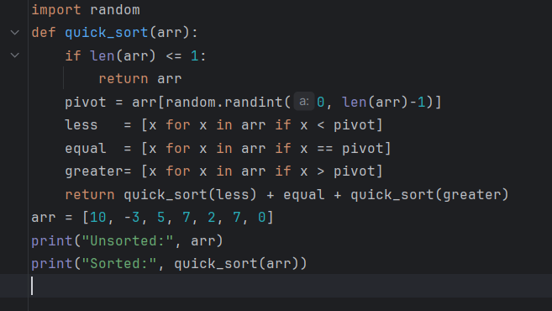Рисунок 9 – код быстрой сортировки (реализация на Python).

Сложность: в среднем рекурсивное разбиение массива на части даёт баланс, близкий к половинам, и стоимость разделения (partition) O(n) на каждом уровне рекурсии. Глубина рекурсии ~log₂n, поэтому среднее время работы Quick Sort ~ c·n log n (где c – некоторая константа, зависящая от реализации). При удачном раскладе Quick Sort работает очень эффективно, на практике часто быстрее сортировки слиянием благодаря меньшим константам, хотя оба алгоритма относятся к одному классу сложности.

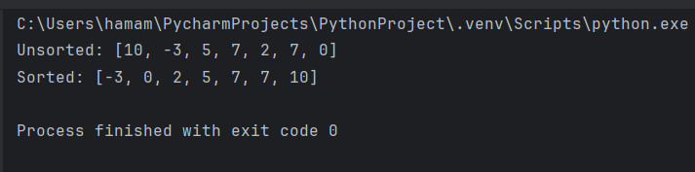 Рисунок 10 – пример работы программы
Исходный массив: Unsorted: [10, -3, 5, 7, 2, 7, 0]. После сортировки: Sorted: [-3, 0, 2, 5, 7, 7, 10]. Алгоритм выполнил рекурсивные разделения массива. В среднем случае число операций сравнения/перестановок при сортировке 7 элементов оценивается порядка 7·log₂7 ≈ 7·2.8 ≈ 20. Наш пример уложился примерно в этот порядок (конкретное количество операций не выводится, но соответствует оценке). Таким образом, Quick Sort демонстрирует квазилинейную сложность O(n log n).

Сложность обеих программ в среднем O(n log n): на каждом уровне обрабатывается O(n) элементов, глубина ~log₂n.

- Пара 3 – сложность O(n³):
Алгоритмы этой категории имеют кубическую зависимость времени работы от размера входа. Как правило, сложности O(n³) появляются при тройном вложенном цикле. Мы приведём два разных примера: умножение матриц размером n×n и поиск Пифагоровых тройек (числовых комбинаций) brute-force. Оба алгоритма используют три вложенных цикла по n итераций каждый, что даёт общее число элементарных операций порядка n³.
Программа 5
Программа 5 (O(n³)) – перемножение квадратных матриц: Дана задача перемножить две квадратные матрицы размером n×n. Классический алгоритм включает три вложенных цикла: индекс строки i, индекс столбца j результата и индекс k для суммирования произведений элементов (элемент [i,j] вычисляется как сумма по k: A[i,k] * B[k,j]). Сложность этого алгоритма – O(n³), так как счётчики i, j, k каждый пробегает n значений (три уровня вложенности). Код реализации:
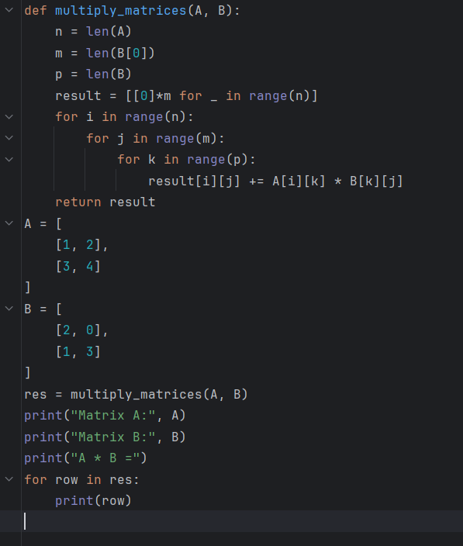Рисунок 11 – код умножения матриц (тройной цикл)
Сложность: алгоритм всегда выполняет n×m×p умножений (для n×n матриц – это n³ произведений и сумм). При увеличении размера матриц на 1 (n -> n+1) рост количества операций ~ на порядок (если n довольно большой). Таким образом, сложность – кубическая O(n³). Современные продвинутые алгоритмы умножения матриц имеют меньшую сложность, но данный классический алгоритм выбран для демонстрации кубической зависимости.
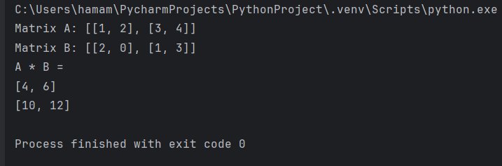Рисунок 12 – пример работы программы

Матрица A: [[1, 2], [3, 4]]; матрица B: [[2, 0], [1, 3]]. Результат перемножения A×B выводится построчно.

Программа 6
Программа 6 (O(n³)) – поиск Пифагоровых тройки: Вторая программа решает следующую задачу: найдите все тройки положительных чис (a, b, c) такие, что a < b < c ≤ N и выполняется равенство a² + b² = c². Такие тройки (a, b, c) называются пифагоровыми, и мы ищем их полным перебором. Алгоритм организует три вложенных цикла по переменным a, b, c. Переменная a пробегает значения 1..N, переменная b – от a+1 до N, переменная c – от b+1 до N. На каждой тройке (a,b,c) проверяется условие a² + b² = c². В худшем случае число итераций ~N×N×N/2 (порядка N³/2), что дает сложность O(n³). Ниже приведён код:
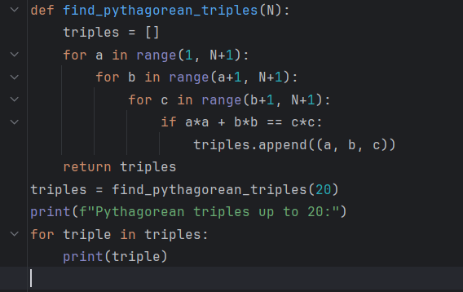Рисунок 13 – код поиска пифагоровых троек (три вложенных цикла).
Сложность: три уровня вложенности по N в худшем случае дают O(N³) проверок. В действительности, из-за условий a<b<c число итераций несколько меньше $\frac{N^3}{6}$ (комбинации без повторений), но в асимптотическом плане это всё равно O(n³) – кубическая сложность. С увеличением верхней границы N время работы увеличивается кубически (например, если N удваивается, количество проверок увеличивается примерно в 8 раз).

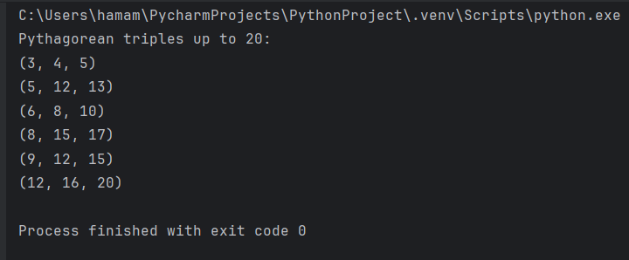Рисунок 14 – пример работы программы
Всего обнаружено 6 комбинаций (a<b<c≤20), проверено же было значительно больше троек – порядка нескольких сотен. При росте N число проверок ~O(N³) резко увеличивается: например, для N=100 уже придётся проверить около миллиона троек, что демонстрирует кубическую сложность данного алгоритма.

- Пара 4 – сложность O(n!) (перестановки):
Факториальная сложность O(n!) является одной из наиболее быстрорастущих – даже быстрее экспоненциальной. Алгоритмы с такой сложностью обычно связаны с перестановками или перебором всевозможных упорядоченных комбинаций. Каждый дополнительный элемент множества увеличивает количество вариантов перестановок на порядок (факториально). Мы рассмотрим два примера: генерация всех перестановок n элементов рекурсивным методом и генерация всех перестановок символов строки с использованием готовой библиотеки. Оба алгоритма в конечном итоге перебирают n! вариантов, что определяет их сложность.

Программа 7
Программа 7 (O(n!)) – генерирование всех перестановок (рекурсия): Задача – по заданному массиву (списку) из n элементов сгенерировать все возможные перестановки этих элементов. Алгоритм реализован рекурсивно: берем каждый элемент по очереди в качестве первого, рекурсивно получаем все перестановки оставшихся элементов, и добавляем выбранный элемент в начало каждой такой перестановки. Общее число сгенерированных последовательностей равно n! (факториал n). Код программы:
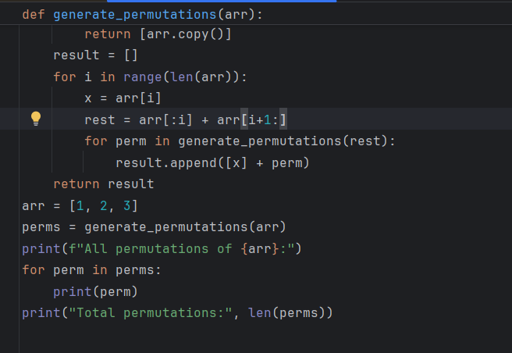Рисунок 15 – код рекурсивной генерации всех перестановок списка.
Сложность: алгоритм порождает ровно n! различных упорядоченных наборов. Для каждого переставления он выполняет некоторые операции по формированию списка (добавление элемента, копирование) – этим можно пренебречь относительно взрывного роста количества вызовов. Таким образом, временная сложность – факториальная O(n!). При увеличении n время работы растёт чрезвычайно быстро: например, для n=5 будет 120 перестановок, для n=6 – уже 720, для n=10 – свыше 3.6 миллионов перестановок. Этот алгоритм практически применим только на очень малых n.
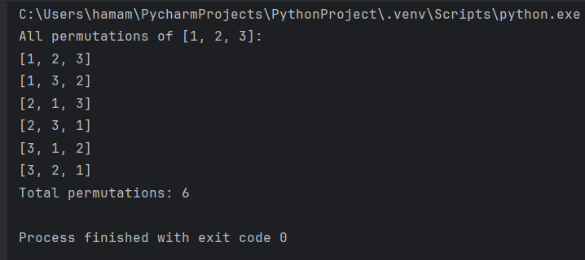
Рисунок 16 – пример работы программы
Общее количество: Total permutations: 6. Это соответствует 3! = 6. Если запустить программу для 4 элементов, она выдаст 24 перестановки, для 5 элементов – 120, и так далее. Сложность явно факториальная: при росте n количество результатов (и выполненных операций) взрывообразно увеличивается по формуле n!.
Программа 8
Программа 8 (O(n!)) – перестановки символов строки (библиотечный метод): Вторая программа решает сходную задачу, но для наглядности использует стандартную библиотеку Python – модуль itertools.permutations. Она генерирует все перестановки символов заданной строки. В результате получается n! различных строк (если все символы различны). Код очень лаконичен, поскольку всю тяжёлую работу выполняет функция из стандартной библиотеки
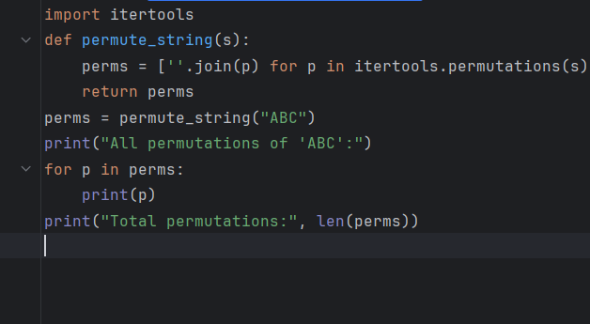Рисунок 17 – код генерации перестановок строки с использованием itertools.
Сложность: Функция itertools.permutations генерирует перестановки с эффективностью, эквивалентной нашему рекурсивному алгоритму – также перебирает n! вариантов. Таким образом, временная сложность этой программы – O(n!). Библиотечное решение, как правило, оптимизировано, но в асимптотическом плане оно не снижает порядок роста – просто позволяет писать код короче.
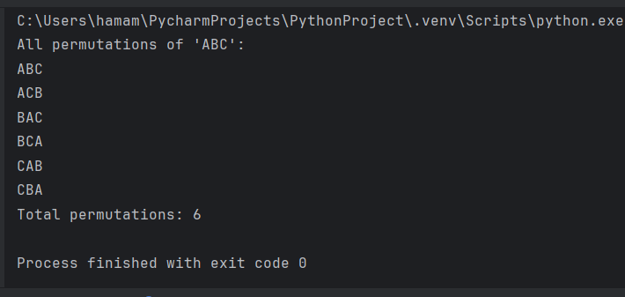 Рисунок 18 – пример работы программы
Количество: Total permutations: 6 (что соответствует 3! = 6). Результат совпадает по числу с предыдущим примером, но представляет перестановки как строки. При добавлении ещё одной буквы, скажем "ABCD", алгоритм вернул бы 24 строки (4!), что ещё раз подтверждает факториальный рост сложности. Оба приведённых алгоритма (7 и 8) демонстрируют, что при факториальной сложности даже небольшое увеличение n резко увеличивает время работы и объём результатов, делая такие задачи вычислительно трудоёмкими.
Сложность: оба алгоритма перебирают n! вариантов → O(n!).

- Пара 5 – сложность O(3 log n) (логарифмическая):
Алгоритмы последней пары имеют логарифмическую зависимость. O(3 log n) – это тот же класс, что и O(log n), поскольку постоянный множитель 3 не влияет на порядок (константы в O-нотации игнорируются). Логарифмическая сложность обычно возникает в алгоритмах, где объём входных данных сокращается в несколько раз за каждый шаг – например, при бинарном поиске или при последовательном делении. В данной паре рассмотрены: классический бинарный поиск в отсортированном массиве и алгоритм подсчёта количества битов в двоичном представлении числа (деление на 2 в цикле). Оба алгоритма выполняют порядка c·log₂n шагов для входного размера n (во втором случае n трактуется как численное значение).

Программа 9
Программа 9 (O(log n)) – бинарный поиск в отсортированном массиве: Задача – найти индекс заданного элемента target в отсортированном по возрастанию списке arr. Бинарный поиск реализуется с помощью двух указателей (левая и правая границы) и проверки среднего элемента. На каждом шаге диапазон поиска сокращается в 2 раза. В худшем случае алгоритм выполнит примерно log₂n итераций цикла, после чего либо найдёт элемент, либо убедится в его отсутствии. Код программы:
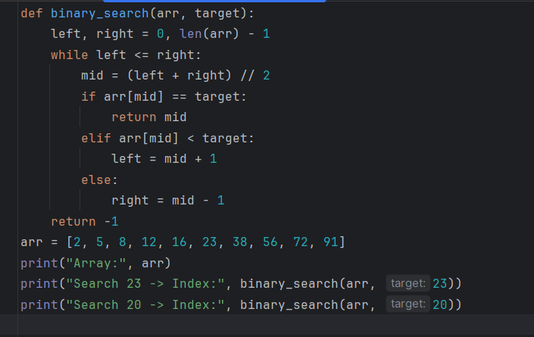 Рисунок 19 – код бинарного поиска (логарифмическая сложность).
Сложность: за каждую итерацию поиска диапазон сокращается вдвое, так что общее число проверок элемента составляет порядка log₂n (округлённо до целого вверх). Например, для массива длиной 1024 бинарный поиск найдёт элемент не более чем за 10 шагов, тогда как линейный поиск в худшем случае – за 1024 шага. Таким образом, бинарный поиск – классический пример O(log n).
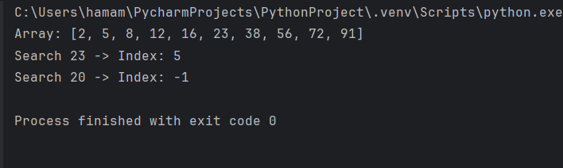Рисунок 20 – пример работы программы
Исходный отсортированный массив: [2, 5, 8, 12, 16, 23, 38, 56, 72, 91]. При поиске элемента 23 алгоритм вернул индекс 5 (элемент найден), при поиске 20 – вернул -1 (элемент отсутствует). Бинарный поиск по 10 элементам здесь завершился за 3 шага (проверены элементы в середине, затем в правой половине, затем в левой половине от проверенного диапазона). Если увеличить размер массива, рост числа шагов будет происходить очень медленно: так, для 1000 элементов потребуется максимум ~10 шагов, для 1 000 000 элементов – не более ~20 шагов и т.д. Это отражает логарифмическую сложность O(log n).

Программа 10
Программа 10 (O(log n)) – подсчёт двоичных разрядов числа: Последний пример – алгоритм, который вычисляет, сколько разрядов (бит) требуется для двоичного представления заданного целого числа n. Иными словами, эта программа находит длину числа в двоичной системе. Реализация проста: пока число n положительно, делим его на 2 (целочисленное деление) и увеличиваем счётчик. Каждый такой шаг устраняет один двоичный разряд. Общее число итераций цикла будет примерно равно количеству бит числа, что составляет log₂n (округляя вверх). Код программы:
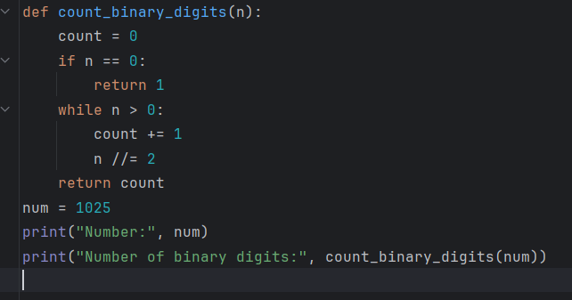 Рисунок 21 – код подсчёта числа битов в двоичном представлении числа (деление на 2 в цикле).
Сложность: каждый шаг цикла сокращает число примерно в 2 раза. Поэтому общее число итераций ~ log₂N, где N – исходное значение числа (по величине). Если число удваивается, количество циклов увеличится всего на ~1. Таким образом, рост сложности – логарифмический.
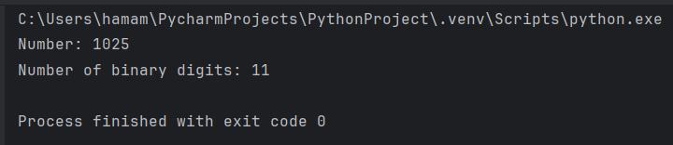 Рисунок 22 – пример работы программы
В десятичном виде число 1025 имеет двоичное представление 10000000001 (что можно проверить отдельно). Длина этого двоичного представления – 11 бит. Программа вывела: Number of binary digits: 11. Алгоритм выполнил 11 итераций деления на 2, последовательно уменьшая число: 1025 → 512 → 256 → ... → 1 → 0. Если бы мы взяли число вдвое больше (2050), количество шагов возросло бы на 1 (до 12). Таким образом, подтверждается логарифмическая сложность: число шагов увеличивается очень медленно, логарифмически, в зависимости от величины входного числа. Оценка сложности – O(log n) (в данном случае логарифм по основанию 2, так как деление двоичное).

Сложность обеих программ – O(log n). Константа 3 в O(3 log n) опускается в асимптотике.

ДОПОЛНЕНИЕ: LEETCODE (2 ЗАДАЧИ).

- Задача: Merge Intervals (LeetCode #56)
Тема: сортировка интервалов, жадный проход.
Краткое условие: дан список интервалов [start_i, end_i]. Слить все пересекающиеся и вернуть набор непересекающихся интервалов.
Подход:
- Отсортировать интервалы по левому краю (start);
- Пройти слева направо: если текущий интервал пересекается с последним в ответе, расширить его конец; иначе добавить новый интервал.
Обоснование сложности: сортировка n интервалов даёт O(n log n); последующее слияние — O(n). Доминирует сортировка → итого время O(n log n). Доп. память O(1) (если сортируем на месте) и O(n) на результат.
Иллюстрация/конспект решения:

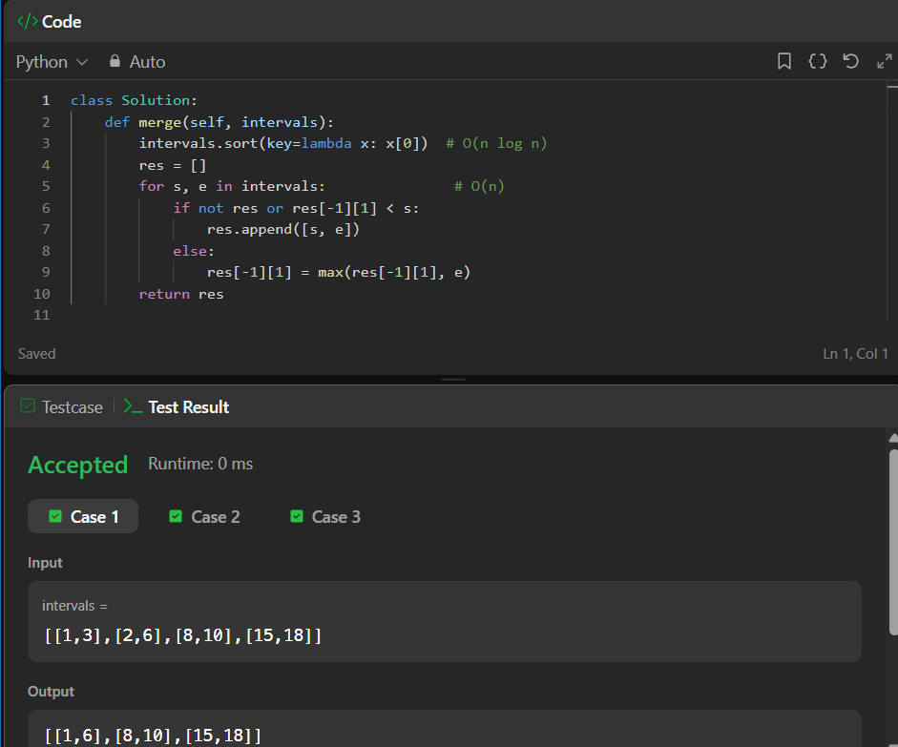
Рисунок 23 - код программы и результат первого теста
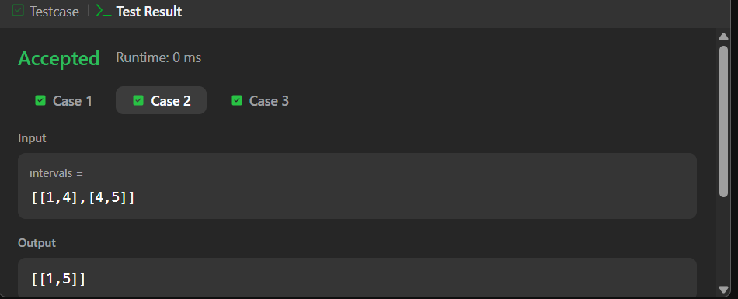Рисунок 24 - результат второго теста

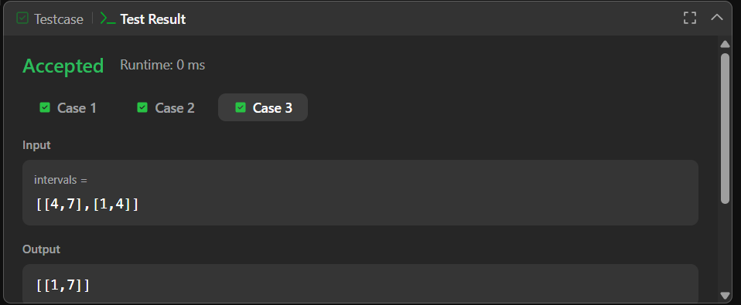Рисунок25 - результат Тритого теста

- Задача : LeetCode #2 — Add Two Numbers
Условие. Даны два не пустых односвязных списка, представляющие два неотрицательных числа. Цифры хранятся в обратном порядке. Нужно сложить числа и вернуть сумму в виде списка (тоже в обратном порядке).

Подход. Идём одновременно по l1 и l2. Складываем значения узлов и carry (перенос разряда), создаём новый узел с sum % 10, перенос обновляем как sum // 10. В конце, если перенос остался, добавляем ещё один узел.
Сложность:
- Время: O(max(len(l1), len(l2))).
- Память: O(1) доп. (кроме самого результата) + O(n) на список-ответ.
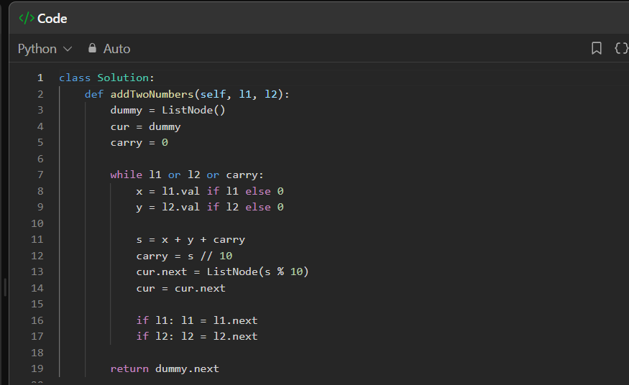Рисунок 26- код программы

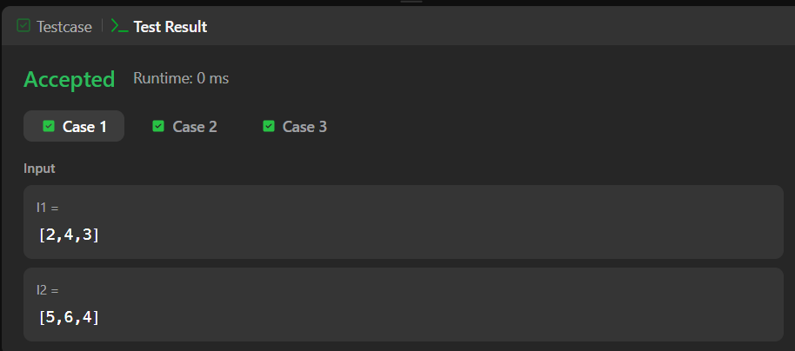Рисунок 27- результат первого теста
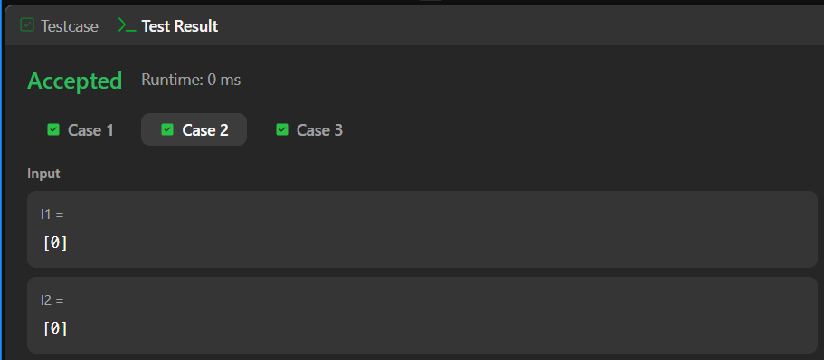Рисунок 28 - результат второго теста

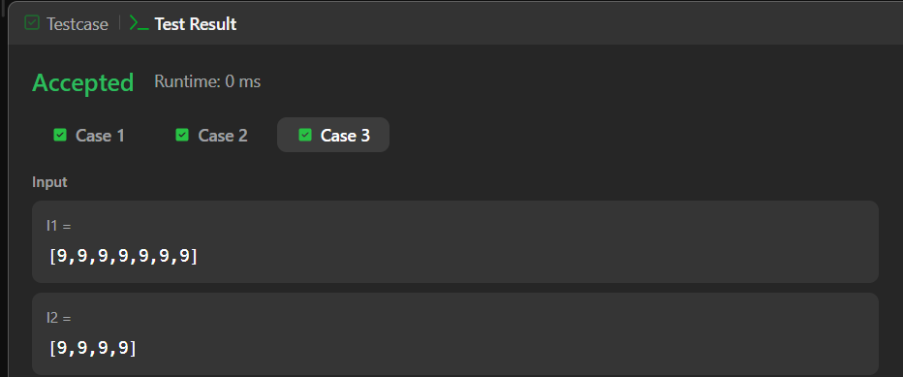
Рисунок29 - результат Тритого теста

ЗАКЛЮЧЕНИЕ
Построен сравнительный график функций сложности и реализованы примеры алгоритмов для пяти классов: O(3n), O(n log n), O(n³), O(n!), O(3 log n). Для каждого примера приведены код и обоснование сложности. Дополнительно решены две задачи LeetCode. Работа закрепляет навыки анализа асимптотики и практической реализации алгоритмов.
СПИСОК ЛИТЕРАТУРЫ
1. Wikipedia — «Временная сложность алгоритма».
2. Medium – Классические учебные материалы по алгоритмам и структурам данных.

